Ovesné sušenky

- 1 hrnek ovesných vloček
- 1 hrnek špaldové mouky (můžete použít klasickou hladkou)
- 1/2 hrnku třtinového cukru
- 1/2 hrnku strouhaných vlašských nebo lískových ořechů
- 130 g másla
- 3 lžíce javorového sirupu nebo medu
- 2 lžíce vody
- 1 1/2 lžičky jedlé sody
- špetka skořice
- lžička vanilkové esence
- volitelné: 4 lžíce slunečnicových semínek, lněných (drcených), sezamových, sekaných dýňových, máku, …

Postup
Ve velké míse smíchejte vločky, prosátou mouku, cukr, skořici, vanilku a ořechy. V malém hrnci rozehřejte máslo spolu se sirupem. V horké vodě rozmíchejte sodu a přidejte ji k rozehřátému máslu. Máslovou směs nalijte k suché vločkové směsi, dobře promíchejte. Rozehřejte troubu na 150°C. Lžičkou tvarujte malé hromádky na vymazaný nebo pečícím papírem vyložený plech. Nechávejte dost místa mezi jednotlivými, protože se při pečení roztečou na tenké placičky. Pečte 15-20 minut do zlatohněda. Ještě horké je uvolněte nožem od plechu a nechte vychladnout na mřížce. Skladujte ve vzduchotěsné nádobě.
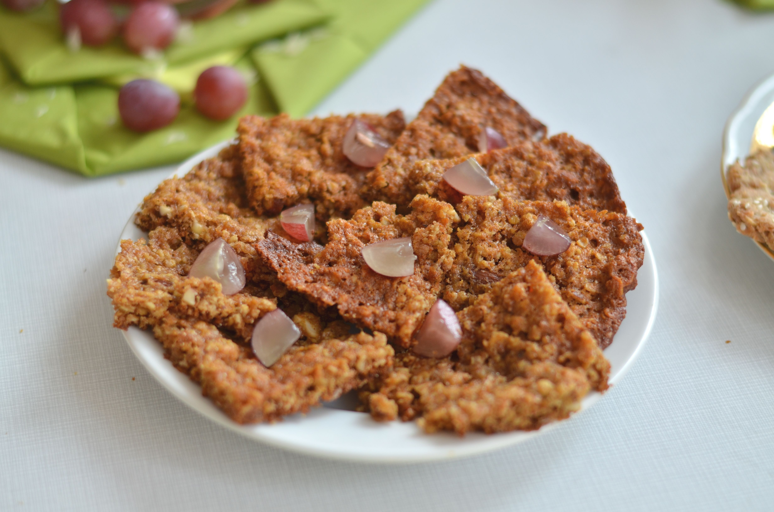

Kokosové sušenky

- 100 g mandlí
- 100 g kokosu
- 50 g ovesných vloček
- 50 g rozinek
- 50 g hořké čokolády
- 100 g másla
- 2 vejce
- 2-3 lžíce medu
- 1 lžička prášku do pečiva
- 2 lžičky skořice

Postup
Mandle rozemeleme v mixéru na jemnou drť, čokoládu nasekáme na malé kousky. Vše smícháme dohromady. Množství rozinek, čokolády a skořice je orientační, přidávejte podle chuti. Na pečící papír vytvarujeme z těsta malé placičky. My jsme ještě posypali slunečnicovými semínky. Pečeme na 200°C 10-15 minut.
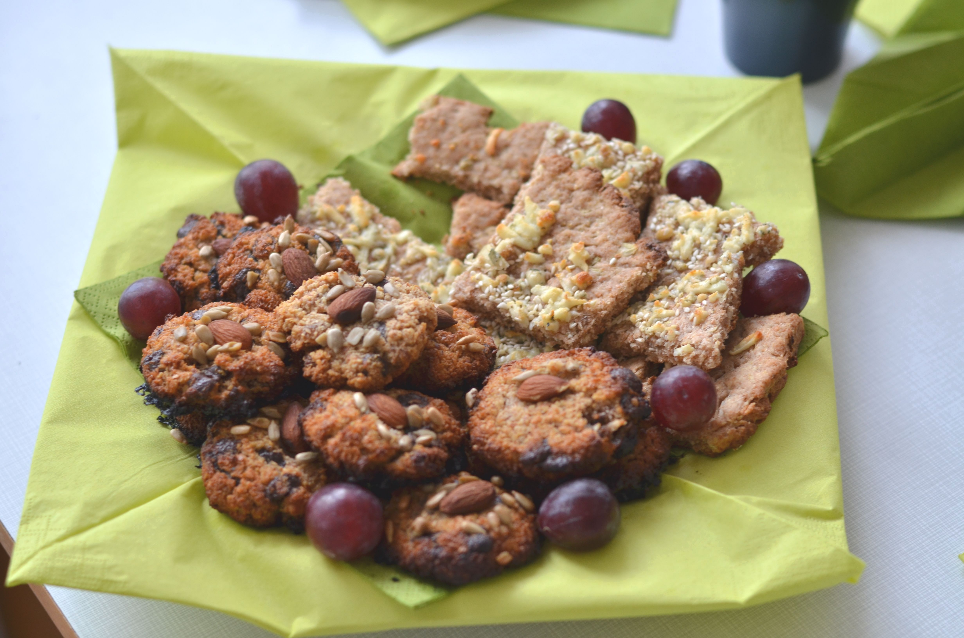

Cibulové sušenky
Na dva plechy cibulových krekrů potřebujeme:
- 250 g hladké mouky
- 3 menší cibule nebo 2 velké
- 100 g másla
- sůl
- 1 lžička prášku do pečiva (nejlépe bez fosfátů)
- lze přidat nastrouhaný sýr a sezamová semínka

Postup
Syrovou cibuli rozmixujeme na kaši, smícháme s moukou, solí a rozpuštěným máslem. Pokud je těsto lepivé, necháme aspoň půl hodiny odležet v ledničce. Těsto rozválíme na plechu a nakrájíme na čtverečky nebo tyčinky. Pečeme na 180°C do zlatova zhruba 15-20 min. Krekry krásně voní a chutnají po cibulce.
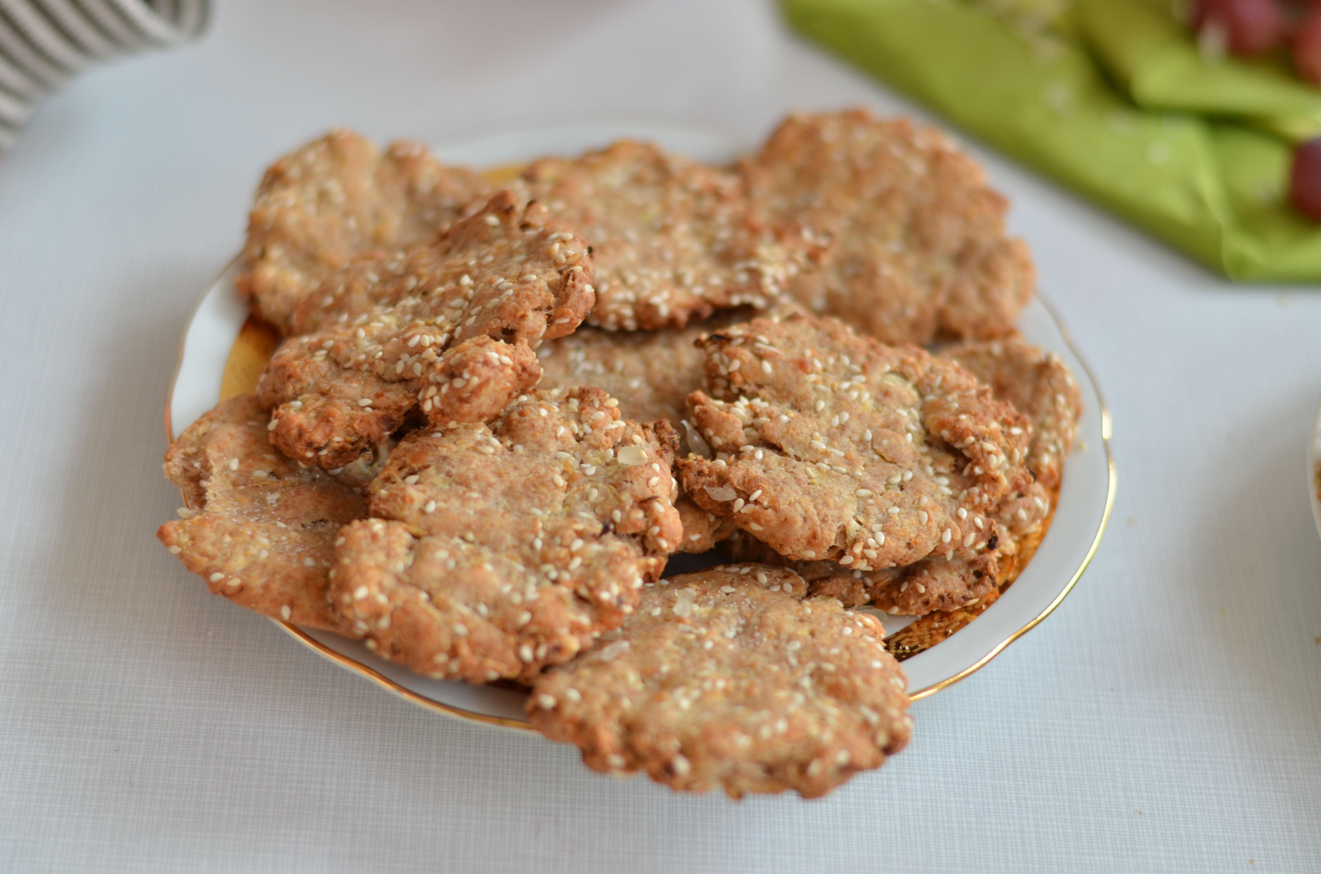

Jáhlové sušenky
- 130g jáhel
- cca 270g mražených jahod nebo jiného ovoce (samozřejmě lze použít i ovoce čerstvé)
- 2 hrsti ovesných vloček
- 2 hrsti semínek nebo nasekaných ořechů
- 2 hrsti nasekaných rozinek
- med
- 1 lžíce másla
- 2 lžičky skořice
- půlku prášku do pečiva
- 1 puding (vanilka nebo jahoda)

Postup
Jáhly dvakrát spaříme v cedníku či sítu vařící vodou. Pak je zhruba 10 minut vaříme (v 0,4 litru) vody se špetkou soli. V poslední minutě přidáme ovesné vločky. Pokud je třeba, slijeme přebytečnou vodu. Smícháme dohromady s rozmixovaným ovocem, pudingovým práškem a ostatními přísadami. Na plech či pečící papír děláme malé placičky, pečeme v předehřáté troubě na 180°C zhruba 25 minut.
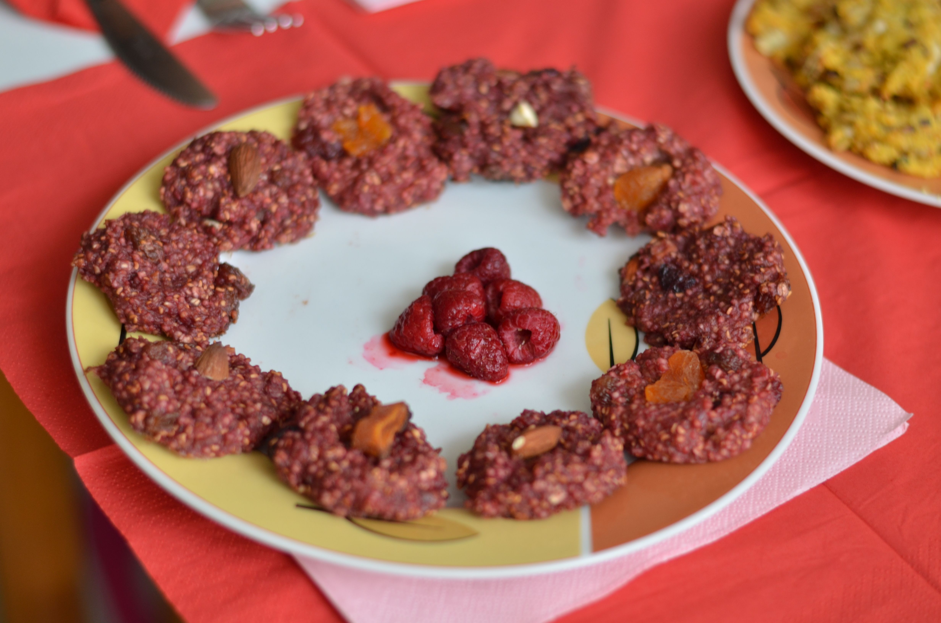

Mrkvové sušenky
Potřebujeme:
- 250 g najemno strouhané mrkve (= 3 střední mrkve)
- 250 g polohrubé mouky
- 130 g másla
- 150 g bílého jogurtu
- 2 hrsti semínek - slunečnicových nebo sezamových
- 1 lžička prášku do pečiva
- sůl, koření
- strouhaný sýr výrazné chuti (parmezán, niva, gouda)

Postup
Všechny přísady smícháme dohromady. Těsto dochutíme podle sebe. Pak těsto vyklopíme na plech na pečící papír a rozprostřeme (tloušťka placky je 1-2 mm). Nožem nebo rádýlkem nakrájíme z těsta čtverečky. Nevadí, že se nám jednotlivé čtverečky nepodaří od sebe dobře oddělit, po pečení se oddělí samy. Posypeme strouhaným sýrem a dáme péct do předehřáté trouby na 180°C. Pečeme asi 30 minut. Z dávky jsou dva plechy krekrů.
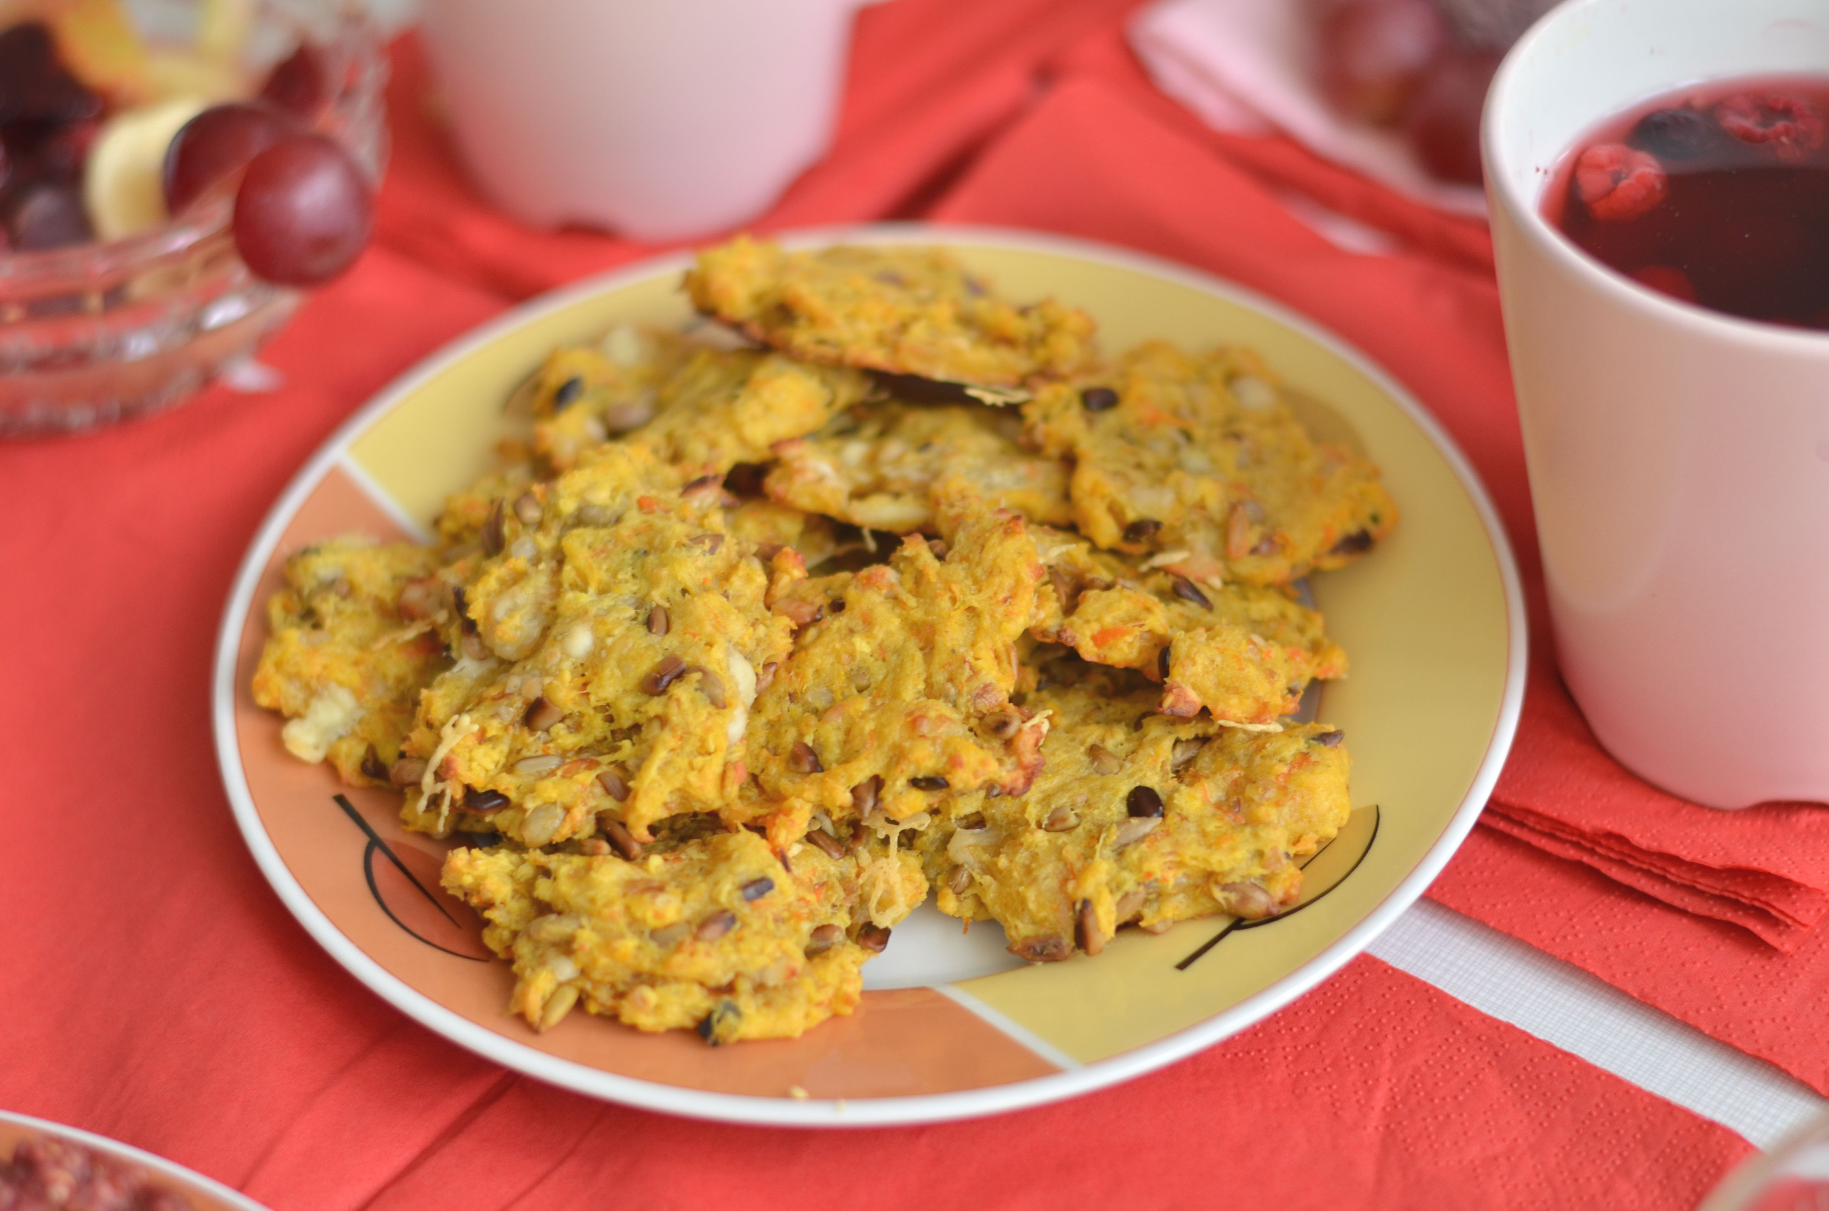

Jablečné sušenky
Na dva plechy sušenek potřebujeme:
- 100 g hladké mouky
- 90 g ovesných vloček
- 2 střední jablka nahrubo nastrouhaná
- 70 g cukru
- 60 g rozpuštěného másla
- 1 vejce
- 2 hrsti slunečnicových semínek (nemusí být)
- 1 lžička prášku do pečiva
- 3 lžičky skořice
- 1-2 lžičky citrónové šťávy
- špetka soli
- rozinky či brusinky na ozdobení

Postup
Vše smícháme dohromady. Na pečící papír nebo vymazaný plech děláme malé placky, na které pak doprostřed přidáváme třeba brusinku. Pečeme na 180°C asi 15 minut.
